SEMANA DEL 30 DE AGOSTO AL 03 DE SEPTIEMBRE DE 2021

PLAN DE TRABAJO
ESCUELA PRIMARIA:
SEGUNDO GRADOr MAESTRO (A):

ASIGNATUR A
L Educación
U Socioemociona
N l
E S

Conocimiento del medio

Lengua materna

APRENDIZAJE ESPERADO
Reconoce las implicaciones que tiene no poner atención y distraerse Reconoce que los objetos se mueven y deforman al empujarlos y jalarlos.
Escribe textos sencillos para describir personas, animales, plantas u objetos de su entorno.

Modalidad: ( ) presencial ( )virtual
ACTIVIDADES Indicaciones del maestro según la nueva modalidad
Responder las siguientes preguntas en tu libreta:
¿Qué pasa cuando no pones atención en clases?
¿Qué cosas o situaciones te pueden distraer?
¿Qué necesitas para poder prestar atención?

Identificar tres situaciones distintas de tu vida cotidiana donde utilices los siguientes movimientos “empujar o jalar”. Por ejemplo:
Jalar un cajón para sacar mi ropa.

Describir en la libreta los siguientes personajes de la película “la sirenita” menciona mínimo 3 características de cada uno.

Vida saludable
Alimentación, higiene, limpieza y

Dibujar 3 hábitos de higiene que realizas constantemente como medida preventiva para no contagiarte de COVID.

actividad física

ASIGNATUR A

M Lengua
A materna
R T E S

APRENDIZAJE ESPERADO

Aprende el significado de diferentes expresiones utilizadas por personas perteneciente s a diversos grupos de edad o de procedencia

ACTIVIDADES

Preguntar a los miembros de tu hogar o de tu comunidad por expresiones populares que utilices en su lenguaje cotidiano.
Hacer una lista en tu cuaderno mencionando dichas expresiones, mínimo 5.

Indicaciones del maestro según la nueva modalidad

Matemáticas
distinta

Identifica y describe figuras geométricas por el número y la forma de sus lados.

Recordar a los alumnos las figuras geométricas, los lados que las componen. Dibuja 5 figuras geométricas en tu cuaderno, escribe el nombre de cada figura y el número de lados que tiene cada una. Ejemplo:

El cuadrado tiene 4 lados.

Formación Cívica y Ética

Identidad y pertenencia
Dibujar en tu cuaderno un cuerpo humano, dentro del dibujo poner tu nombre y por fuera escribir las características que te identifican y te dan pertenencia.

ASIGNATUR A

M Conocimiento
- del medio
É R C O L E S

Lengua materna

Matemáticas

APRENDIZAJE ESPERADO

Escucha con atención distintos sonidos de su entorno, los producidos con su cuerpo así como los provenientes de música para niños para identificar diferentes cualidades Disfruta obras de teatro infantil y participa en juegos dramáticos de su imaginación. Recolecta, registra y lee datos en tablas

ACTIVIDADES

Explicar al alumno que existen muchas formas de hacer sonidos e incluso conseguir el ritmo para hacer música con cualquier objeto o inclusive con las mismas partes del cuerpo. Jugar con los alumnos a hacer sonidos, una vez pasado el tiempo escribir y dibujar en tu libreta tres formas de hacer sonidos o música con nuestro propio cuerpo.

Responde las siguientes preguntas en tu libreta:
¿Qué son las obras de teatro?
Menciona tres características de las obras de teatro.
¿Alguna vez haz asistido a una obra de teatro?
¿Te gustaría participar en una obra de teatro?

Completar las siguientes tablas con los datos faltantes.

Indicaciones del maestro según la nueva modalidad

ASIGNATUR A

- Matemáticas
U E V E S

APRENDIZAJE ESPERADO

Resuelve problemas de suma con números naturales menores que cien.

ACTIVIDADES

Escribir dos números que al sumarlos den como resultado la cantidad indicada.
Indicaciones del maestro según la nueva modalidad

Conocimiento del medio
Clasifica animales, plantas y materiales a partir de características que identifica con sus sentidos
Identifica las diferentes texturas de los animales que puedes percibir a través del tacto y completa la siguiente tabla, dibuja por lo menos dos animales de cada característica.

Pelo Plumas Piel desnuda Escamas

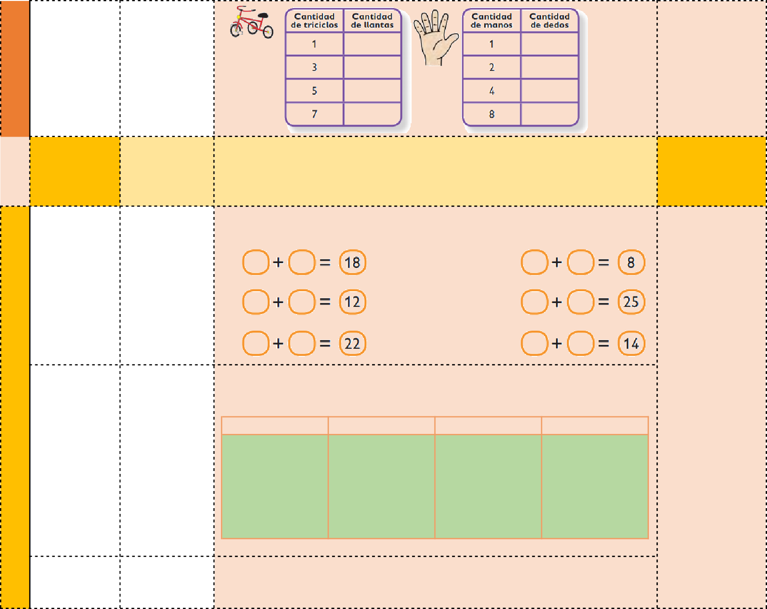
Lengua materna
Lee notas informativas sencillas

Leer al alumno en voz alta el siguiente texto y contestar las preguntas en su cuaderno, con el fin de detectar la comprensión lectora.

sobre temas de su interés

¿De qué se trato la lectura?
¿Por qué se forma un arcoíris?
¿Cómo se puede observar el arcoíris?

ASIGNATUR A

V
I Matemáticas
E R N E S

APRENDIZAJE ESPERADO

Estima y compara pesos y capacidades de manera directa

ACTIVIDADES

Ordenar del 1 al 6 los siguientes animales, siendo el uno el animal que menos pesa y el 6 el animal de mayor peso.
Indicaciones del maestro según la nueva modalidad

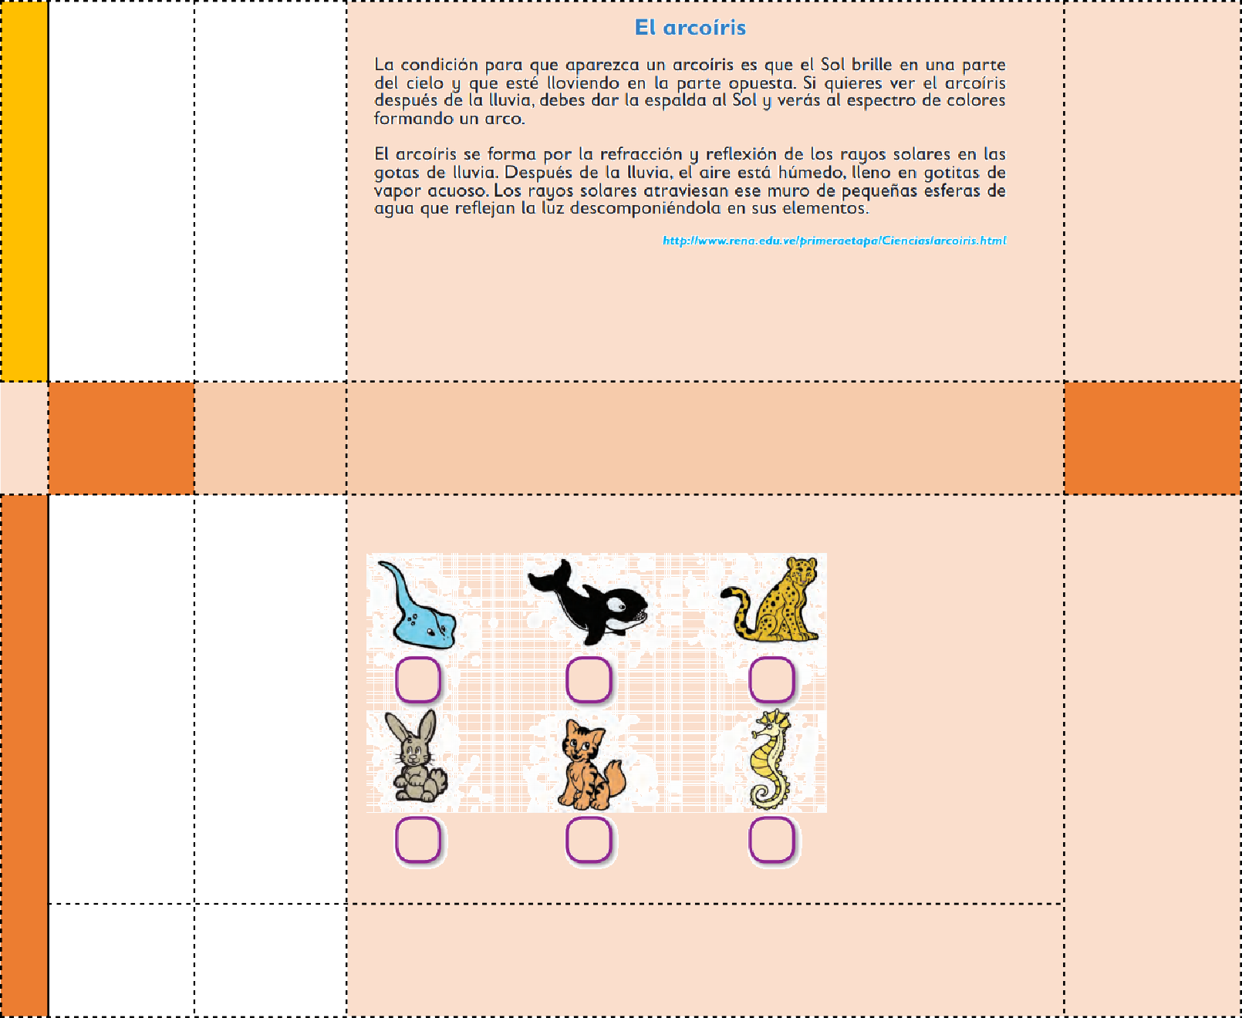
Conocimiento del medio
Describe tradiciones, costumbres, celebraciones
Platicar con los miembros de tu familia sobre las tradiciones que celebran en tu comunidad. Responde las siguientes preguntas en tu libreta:
¿Qué tradición te gusta más?
¿Cuándo se celebra?

del lugar donde vive y cómo han cambiado con el paso del tiempo.
¿Cómo y quienes la realizan?

Educación Socioemocio nal

Vida saludable
Identifica fortalezas para estar en calma, aprender y convivir con otros e identifica dificultades y pide apoyo cuando lo necesita.
Alimentación, higiene, limpieza y actividad física.
Durante este confinamiento es muy importante mantener la calma y saber controlar las emociones, llenar el siguiente cuadro con las fortalezas del alumno y hacerle saber lo importante que es reconocer sus potencialidades.
1.
2.
3.
4.
5.
FORTALEZAS

Hacer una lista de las actividades físicas que te gusta realizar, por último, responde la siguiente pregunta.
¿Qué beneficios tiene hacer ejercicio?

MISS PLANEACIONES
Si te gustan nuestras planeaciones regálanos un like en nuestra página de Facebook. https://www.facebook.com/Miss-Planeaciones-100780128994508/

